GRUPO DE TRABAJO INAM

PRACTICA ACADEMIA DAW

DISEÑO DE INTERFACES

**COLORES PRINCIPALES**

Esta es la relación de colores a usar indicados mediante su nomenclatura hex.

|  |  |  |  |  |  |  |  |
| --- | --- | --- | --- | --- | --- | --- | --- |
|  | *Azul oscuro* |  |  | *Blanco* |  |  | *Azul* |
| #023859 | #ffffff | #047dc8 |

Los textos de la web, irán en color negro, y en blanco cuando el color de fondo sea oscuro. Los casos como elementos resaltados, o notas a pie de página, serán indicados en el presente documento.

La selección de colores ha sido ideada para presentar una web seria, pero desenfrenado. Los colores por ello deben transmitir calma, y propiciar la legibilidad de la web.

**FUENTES**

Las fuentes seleccionadas para la redacción de la página son: Arial, Arial Black.

Se han seleccionado estas tipografías, por no suponer un coste adicional al proyecto, y ofrecer un efecto de familiaridad con el usuario.

**DISPOSICIÓN DE LA PÁGINA**

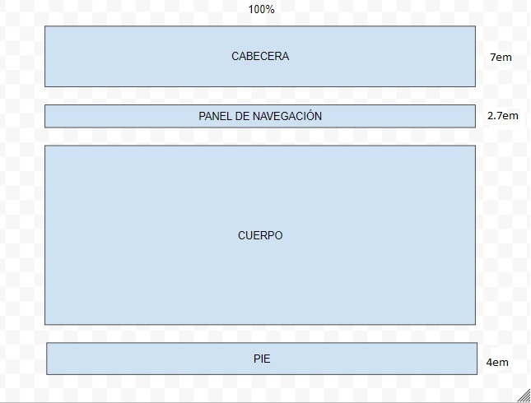

**Cabecera**

La cabecera se compone de la imagen de fondo, el logotipo de la escuela, los textos que identifican el nombre y las áreas de uso, la identificación del país de origen, y los iconos seleccionables con los idiomas en los que está disponible la página web.

* Imagen de fondo: Utilizara la extensión completa del header.
* Logotipo de la escuela: Se ubica en la sección izquierda del header.
* Textos identificativos y explicativos: Ubicados en la sección media del header.
* Banderas: Ubicadas a la derecha, las banderas ligadas a paises extranjeros nos llevaran a las versiones de las páginas en dichos idiomas.

**Panel de navegación**

El panel de navegación mostrara las secciones de la página web, con elementos desplegables mostrando los subapartados de las secciones. Se utilizará un tono azul oscuro para el panel, blanco para los textos, y azul para los elementos a resaltar.

**Cuerpo de las páginas**

El cuerpo se compondrá de una extensión con fondo en blanco, donde se alojarán los textos y las imágenes necesarias para informar sobre los diferentes elementos de las secciones.

**Pie de página**

El pie de página mostrara el logo en la parte izquierda del mismo, e información sobre las redes sociales en la zona central.

**ESTRUCTURA DE NAVEGACIÓN**

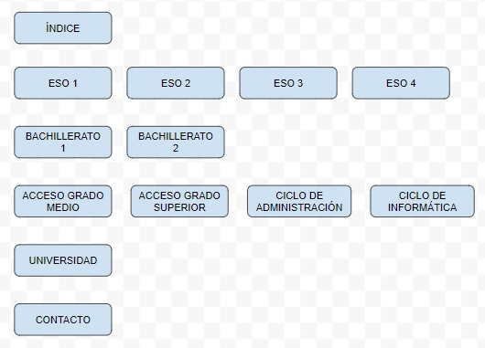

El panel de navegación esta diseñado de forma que puedas ir directamente a cualquiera de las secciones de la página web, independientemente de donde estés ubicado en cada momento.